ЛАБОРАТОРНАЯ РАБОТА ПО РИП №1

Выполнил студент

МГТУ им. Баумана

Алексеев А.В.

**Описание задания лабораторной работы**

В данной лабораторной работе необходимо составить MindMap и концептуальную карту. В качестве предметной области можно использовать данные статьи (реферата), которые являются основной ДЗ №1. 1. MindMap используется для описания организационных структур или простых вариантов сущностей предметной области. Для выполнения этой части задания можно использовать пакет XMind или сервис MindMup. 2. Концептуальные карты используются для описания сложных вариантов сущностей предметной области с учетом связей между ними. Для выполнения этой части задания можно использовать пакет CmapTools. В результате выполнения домашнего задания должны быть разработаны MindMap и концептуальная карта.

**Предметная область**

*Node.js — это среда выполнения JavaScript, построенная на JavaScript-движке V8 из Chrome. В основе Node.js лежит событийно-управляемая модель с неблокирующими операциями I/O, что делает её легкой и эффективной.*

Другими словами: Node.js предлагает вам возможность писать невероятно производительный серверный код с использованием JavaScript. Как говорится в официальном описании: Node.js — это среда выполнения, использующая тот же JavaScript-движок V8, который вы можете найти в браузере Google Chrome. Но этого недостаточно для успеха Node.js. В Node.js используется libuv — кросс-платформенная библиотека поддержки с акцентом на асинхронный ввод-вывод.

**Ассоциативная карта**

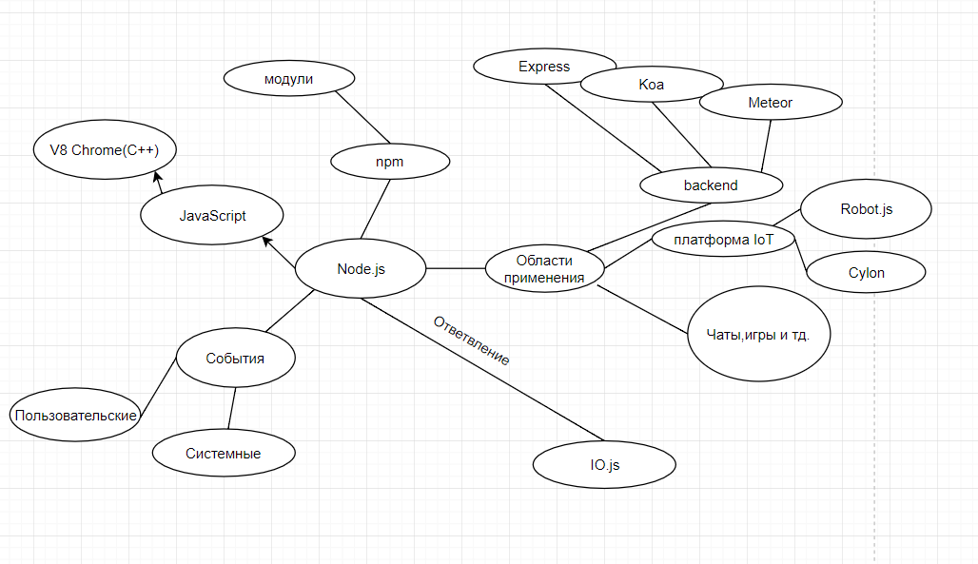

**Концептуальная карта**

